Lastenboekbeschrijving - Matelux
Matelux is een floatglas (klaar of extra klaar) dat aan één zijde met zuur is bewerkt.

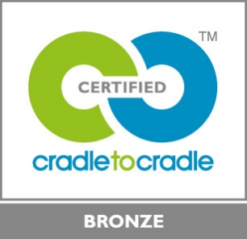 | Een milieuvriendelijk product  Matelux beschikt over het CradletoCradle Certified™ Bronze label.

